Poutní zájezd k 1150. výročí příchodu sv. Konstantina a Metoděje na Velkou Moravu (863 – 2013)
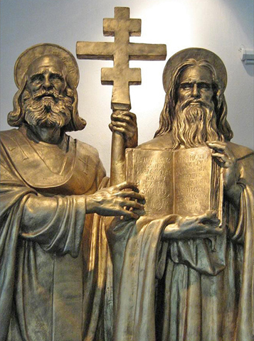

Vážení poutníci, cestovní kancelář MORAS TOUR připravila pro jubilejní rok 2013 poutní zájezd po stopách bratří Konstantina a Metoděje. Program je zaměřen na návštěvu míst spojených se soluňskými misionáři a s cestami apoštola Pavla severním Řeckem.
Kromě Soluně, kde se Konstantin a Metoděj narodili a kde stojí také chrám s jejich patrociniem, navštívíme také kostely a kláštery okolo Ohridského jezera /památky UNESCO/, jež jsou spojeny s pobytem Metodějových žáků. Pavlovské misie připomene starověké město Filipi, kde vznikl první křesťanský sbor v Evropě, dále pak blízká lokalita Lýdie s památným baptisteriem, kde probíhaly první křty, a město Kavala, blízko něhož je uctíváno místo, kde apoštol poprvé vstoupil na půdu Řecka.
Dalším cílem poutního zájezdu budou překrásné kláštery Meteora.
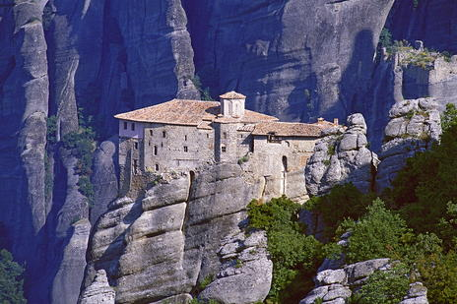
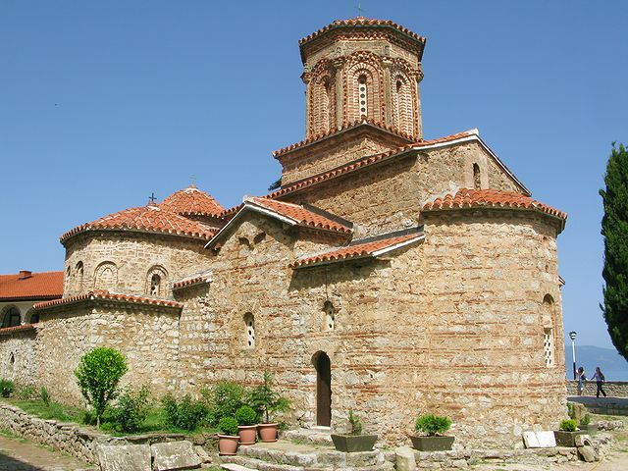
Ubytování: obec Leptokaria přímo pod horou Olymp, na břehu Egejského moře; dvou
až čtyřlůžkové pokoje v penzionu.
Strava: polopenze /snídaně formou bohatého bufetu, večeře servírované menu/
Doprava: luxusním autobusem s plnou vybaveností /WC, TV, možnost zakoupení
teplých i studených nápojů/
Program: 1. den - odjezd v ranních hodinách /v případě hromadné objednávky z jedné
farnosti z místa určeného klienty, jinak z Brna/
2. den - dopoledne příjezd do Leptokarie, odpočinek; odpoledne výjezd na
Olymp do kláštera sv. Dionýsia /panorama egejského pobřeží,
návštěva chrámu/
3. den – Soluň /Tessaloniki/ - prohlídka města, návštěva chrámu Cyrila a
Metoděje
4. den – Filipi, Sv. Lýdie a Kavala – po stopách apoštola Pavla; cestou zpět
zastávka v Amfipolis
5. den – kláštery Meteora, prohlídka vybraných klášterů, muzeum ikon;
zastávka na poutním místě v údolí řeky Tempi
6. den – ráno odjezd z Leptokarie a přejezd do Makedonie – oblast
Ohridského jezera; ubytování, prohlídka duchovních památek
7. den – dopoledne odjezd do ČR
8. den - návrat do ČR

Cena: 8490,- /při hromadné objednávce 2x duchovní doprovod zdarma/

V ceně zájezdu: 5x polopenze, 5x ubytování, průvodce v místě pobytu, doprava
luxusním autobusem, komplexní pojištění

Termíny zájezdu:
25.3. – 1.4. 2013 /velikonoční termín/
8.4. - 15.4. 2013
22.4. - 29.4. 2013
6.5. - 13.5. 2013
20.5. – 27.5. 2013
3.6. - 10.6. 2013

Dotazy: jan.kolias@email.cz; 725 036 388 (nejlépe SMS)
Rezervace a objednávky: www.morastour.cz

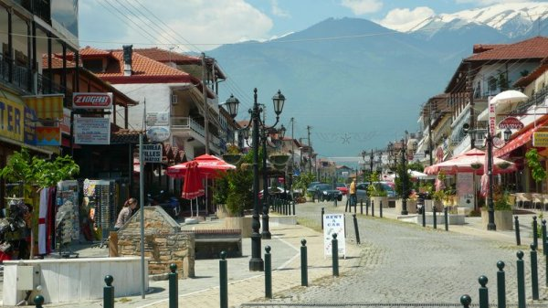
Leptokarie s výhledem na Olymp

